ГБОУ Школа № 626
Адрес: г. Москва, ул. Нагорная д.28 к.2

ОТЧЕТ О ВЫПОЛНЕНИИ ПЛАНА БЛАГОУСТРОИТЕЛЬНЫХ РАБОТ
на 09.04.2019 год

- Прогребание газонов
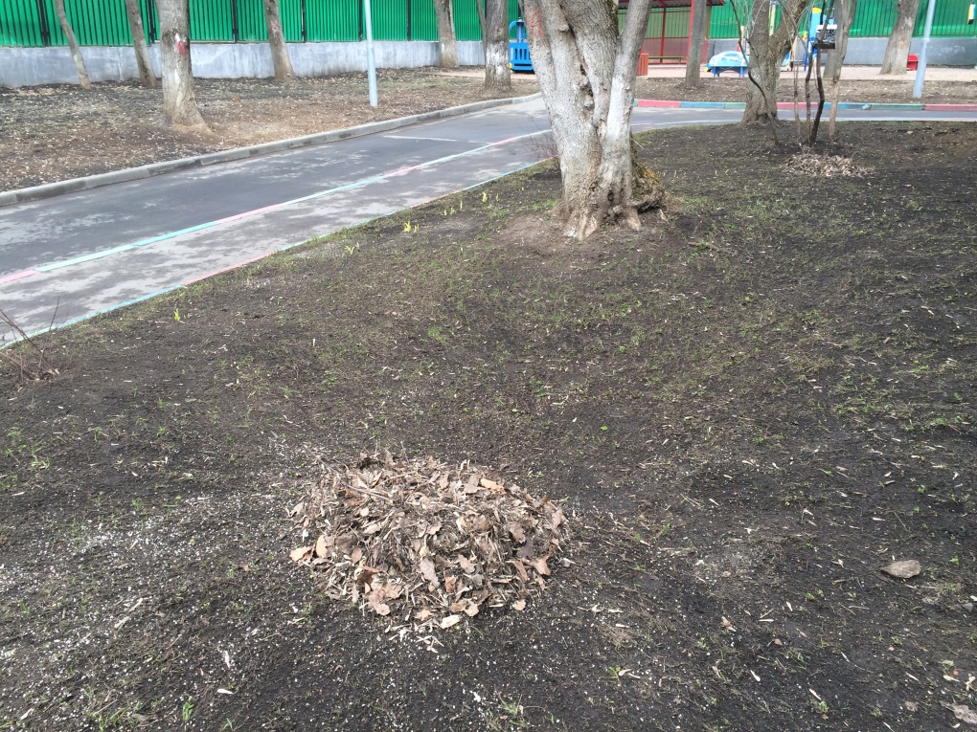

- Ремонт водостока

